III. Wirtschaftliche Ziele der Straßenbahn für die Stadt Straßburg

Siehe Dokument 3: die Maßnahme Nr 24

F. 19: Unterstreiche in Rot im Text die Veränderungen, die die Straßenbahn im wirtschaftlichen Bereich gebracht hat.
Dok.11 : Unternehmen, die am Bau der Straßenbahnlinie C teilgenommen haben

Namen der Unternehmen | Bereich | Sitz | Aktivitäten
Eurovia Vinci | Bauindustrie | Rueil-Malmaison (92565) | Schienen legen
Soiété Cardem | Bauindustrie | Bischheim  (67800) | Abbau der Brücke Winston Churchill
Société Lingenheld | Bauindustrie | Dabo  (57850) | Straßenbau
Manpower construction | Zeitarbeitsfirma | Strasbourg  (67000) | Anstellung auf Zeit in der Bauindustrie
Alstom | Straßenbahnbauer | Le Vallois-Perret (92309) | Straßenbahnbauer
Thierry Müller espaces verts | Landschaftsarchitekt | Geispolsheim  (67118) | Grünanlagen anlegen
Dok. 10 : Foto einer Baustelle der
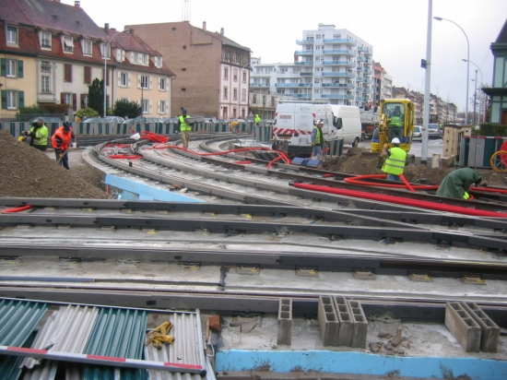
Straßenbahnlinie

Auszug aus einem Artikel aus den DNA vom 13.2.2006 « Tram : un arrêt à 3,26 millions d’euros »

F. 20: Was machen hier diese Leute? …………………………………………………………………………….
F. 21: Welche Unternehmen sind am Bau der Straßenbahn beteiligt? In welchem Bereich arbeiten sie? …………………………………………………………………………………………………………………………………………………………………………………………………………………………………………...
F. 22: Inwiefern ist es für die Bevölkerung interessant?
……………………………………………………………………………………………………………………...
F. 23: Siehe Dok. 8 a: Was macht die Stadt noch in den Vierteln, die mit der Straßenbahn erreichbar sind, um die Unternehmen anzuziehen?
…………………………………………………………………………………………………………………………………………………………………………………………………………………………………………...

Dok. 12 : Startseite (Homepage) des Fremdenverkehrsamtes Straßburg
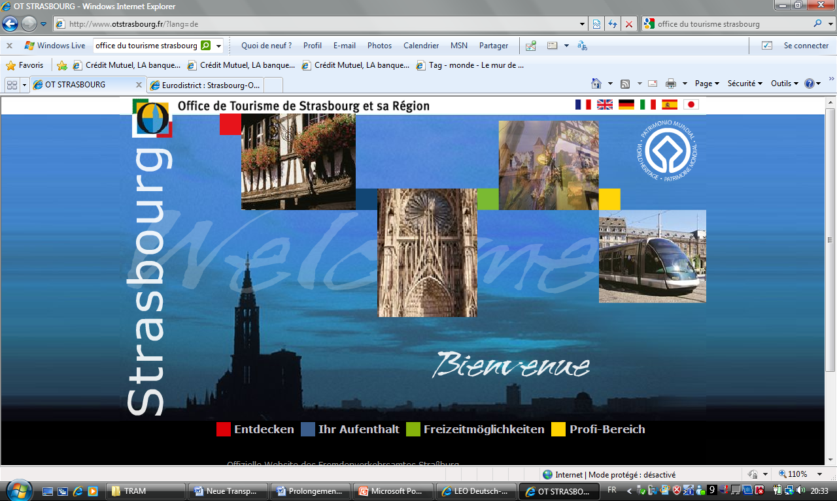

www.otstrasbourg.fr

F. 24: Für wen ist diese Startseite bestimmt?
……………………………………………………………………………………………………………………
F. 25: Inwiefern ist die Straßenbahn für sie interessant?
…………………………………………………………………………………………………………………………………………………………………………………………………………………………………………

